草稿v2 · 结果（结论一至四）· 2026年11月8日 · 每段一句话，数据由图承载

结果
结论一 既有机群的柔性：空档充足，但空档本身不值钱

推迟柔性任务使能源系统成本降低3%–14%，且无需新增服务器
我们在全球4,842个2°网格上，为11个由服务器配置与计算用途组合而成的10 MW数据中心情境，联合优化风光储、市电接入与逐小时任务调度，并在规划阶段与已建成两种边界下比较有无柔性的成本（方法）。
现有机群按峰值配置，平均有27%–52%的峰值余量，全部639,144组配对解都无需新增设备（图1b）。
利用这些余量推迟任务，规划阶段能源系统成本的全球中位数降低3.3%–13.8%，已建成边界降低2.2%–7.3%（图1a）。
收益随可推迟电量份额增加：科研计算、训练和科研AI有24%–58%的IT电量可以推迟，而推理只有约9%。

节省金额只占算力机群成本的很小一部分
一座10 MW数据中心每年因柔性节省12–114万美元，而其机群年化成本为0.66–1.78亿美元（图1c）。
节省占机群年化成本的比例最高只有1.87%，经济最优下没有一个网格超过3%（图1d）。
因此，限制既有机群柔性价值的不是空档多少，而是能源侧可省的空间。
约1%的收益空间也意味着，推迟或拆分只要使有效产出下降超过约0.8个百分点（训练）或0.1个百分点（推理），收益就会被抵消。
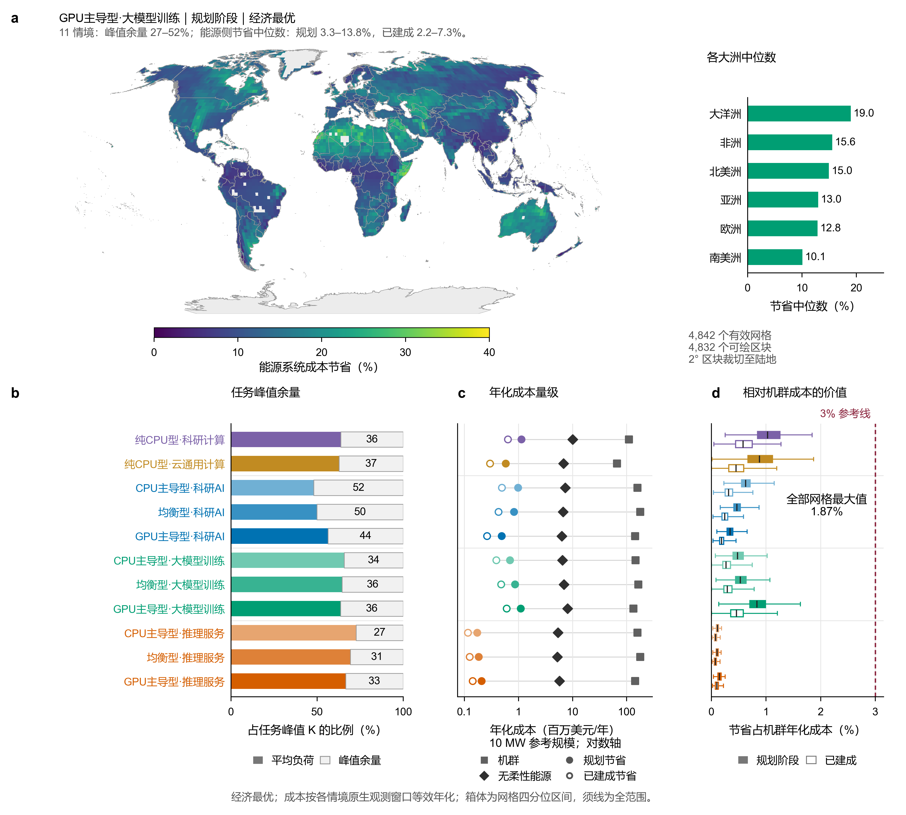
图1 | 机群余量充足，但相对算力成本价值很小。 a，规划阶段、经济最优目标下GPU主导型训练的能源系统成本节省（%），每个2°区块取其代表网格的结果并裁剪到陆地；右侧为各大洲中位数（n = 4,842个网格）。b，11个情境的平均任务功率与剩余余量，以窗口任务IT功率峰值K的百分比表示。c，10 MW数据中心的机群年化成本、无柔性能源系统年化成本与柔性节省中位数（对数坐标）。d，柔性节省占机群年化成本比例在网格间的分布，虚线为3%。

风电资源和对市电的依赖决定柔性在哪里有价值
大模型训练的收益随风电资源单调上升，从风电出力系数低于0.05网格的9.4%升至高于0.45网格的20.4%（图2a）。
其机制是无柔性系统对市电的依赖程度：训练收益与市电占比的相关系数为−0.88（图2b）。
8个地点属性可解释收益空间差异的65%–84%，风电出力系数是最主要的预测变量（图2c）。
这一归因以市电不分时段同价为前提，在分时电价下依赖市电的地区同样可能获益。
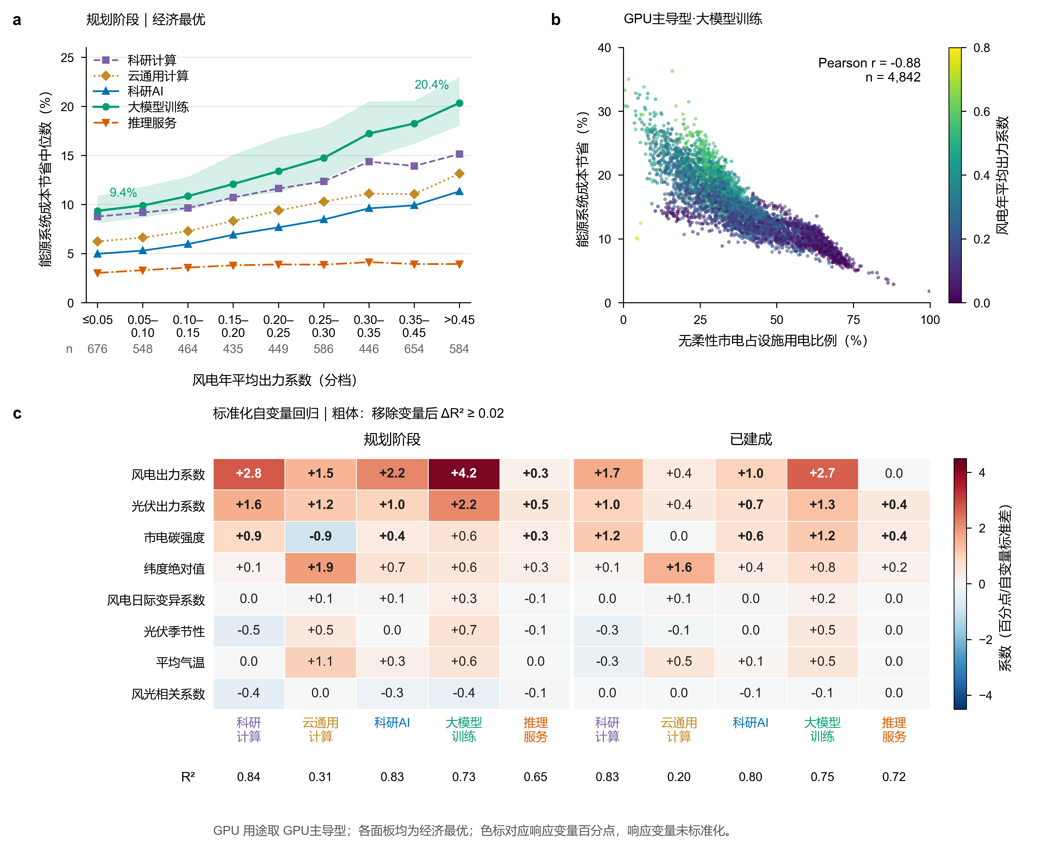
图2 | 风电资源与市电依赖决定柔性在哪里有价值。 a，规划阶段收益中位数随年均风电出力系数分档的变化；阴影为训练的四分位区间。b，GPU主导型训练的收益与无柔性系统市电占比的关系（每点一个网格）。c，8个地点属性的标准化回归系数，粗体表示去掉后R²下降至少0.02。所有面板均为经济最优目标。
结论二 联合规划的柔性：价值在于少配服务器

机群规模参与规划时，同样的任务可少配9%–32%的服务器
新建数据中心若把整机台数与任务调度、供能一同优化，所需的最少台数只取决于作业记录与推迟期限，与地点无关（方法）。
在12/48小时期限下，训练可少配22.6%的服务器，科研AI少配15.8%，科研计算少配18%–21%，推理少配9.2%（图3a）。
推迟期限放宽到48/168小时，训练和科研AI的减配率分别升至27.6%和22.4%，推理则不随期限变化（图3b）。
代价是缩减后的机群接近满载：训练平均推迟17小时、平均占用91%，若保留10%的冗余，设备节省将减少约三分之一（图3c）。
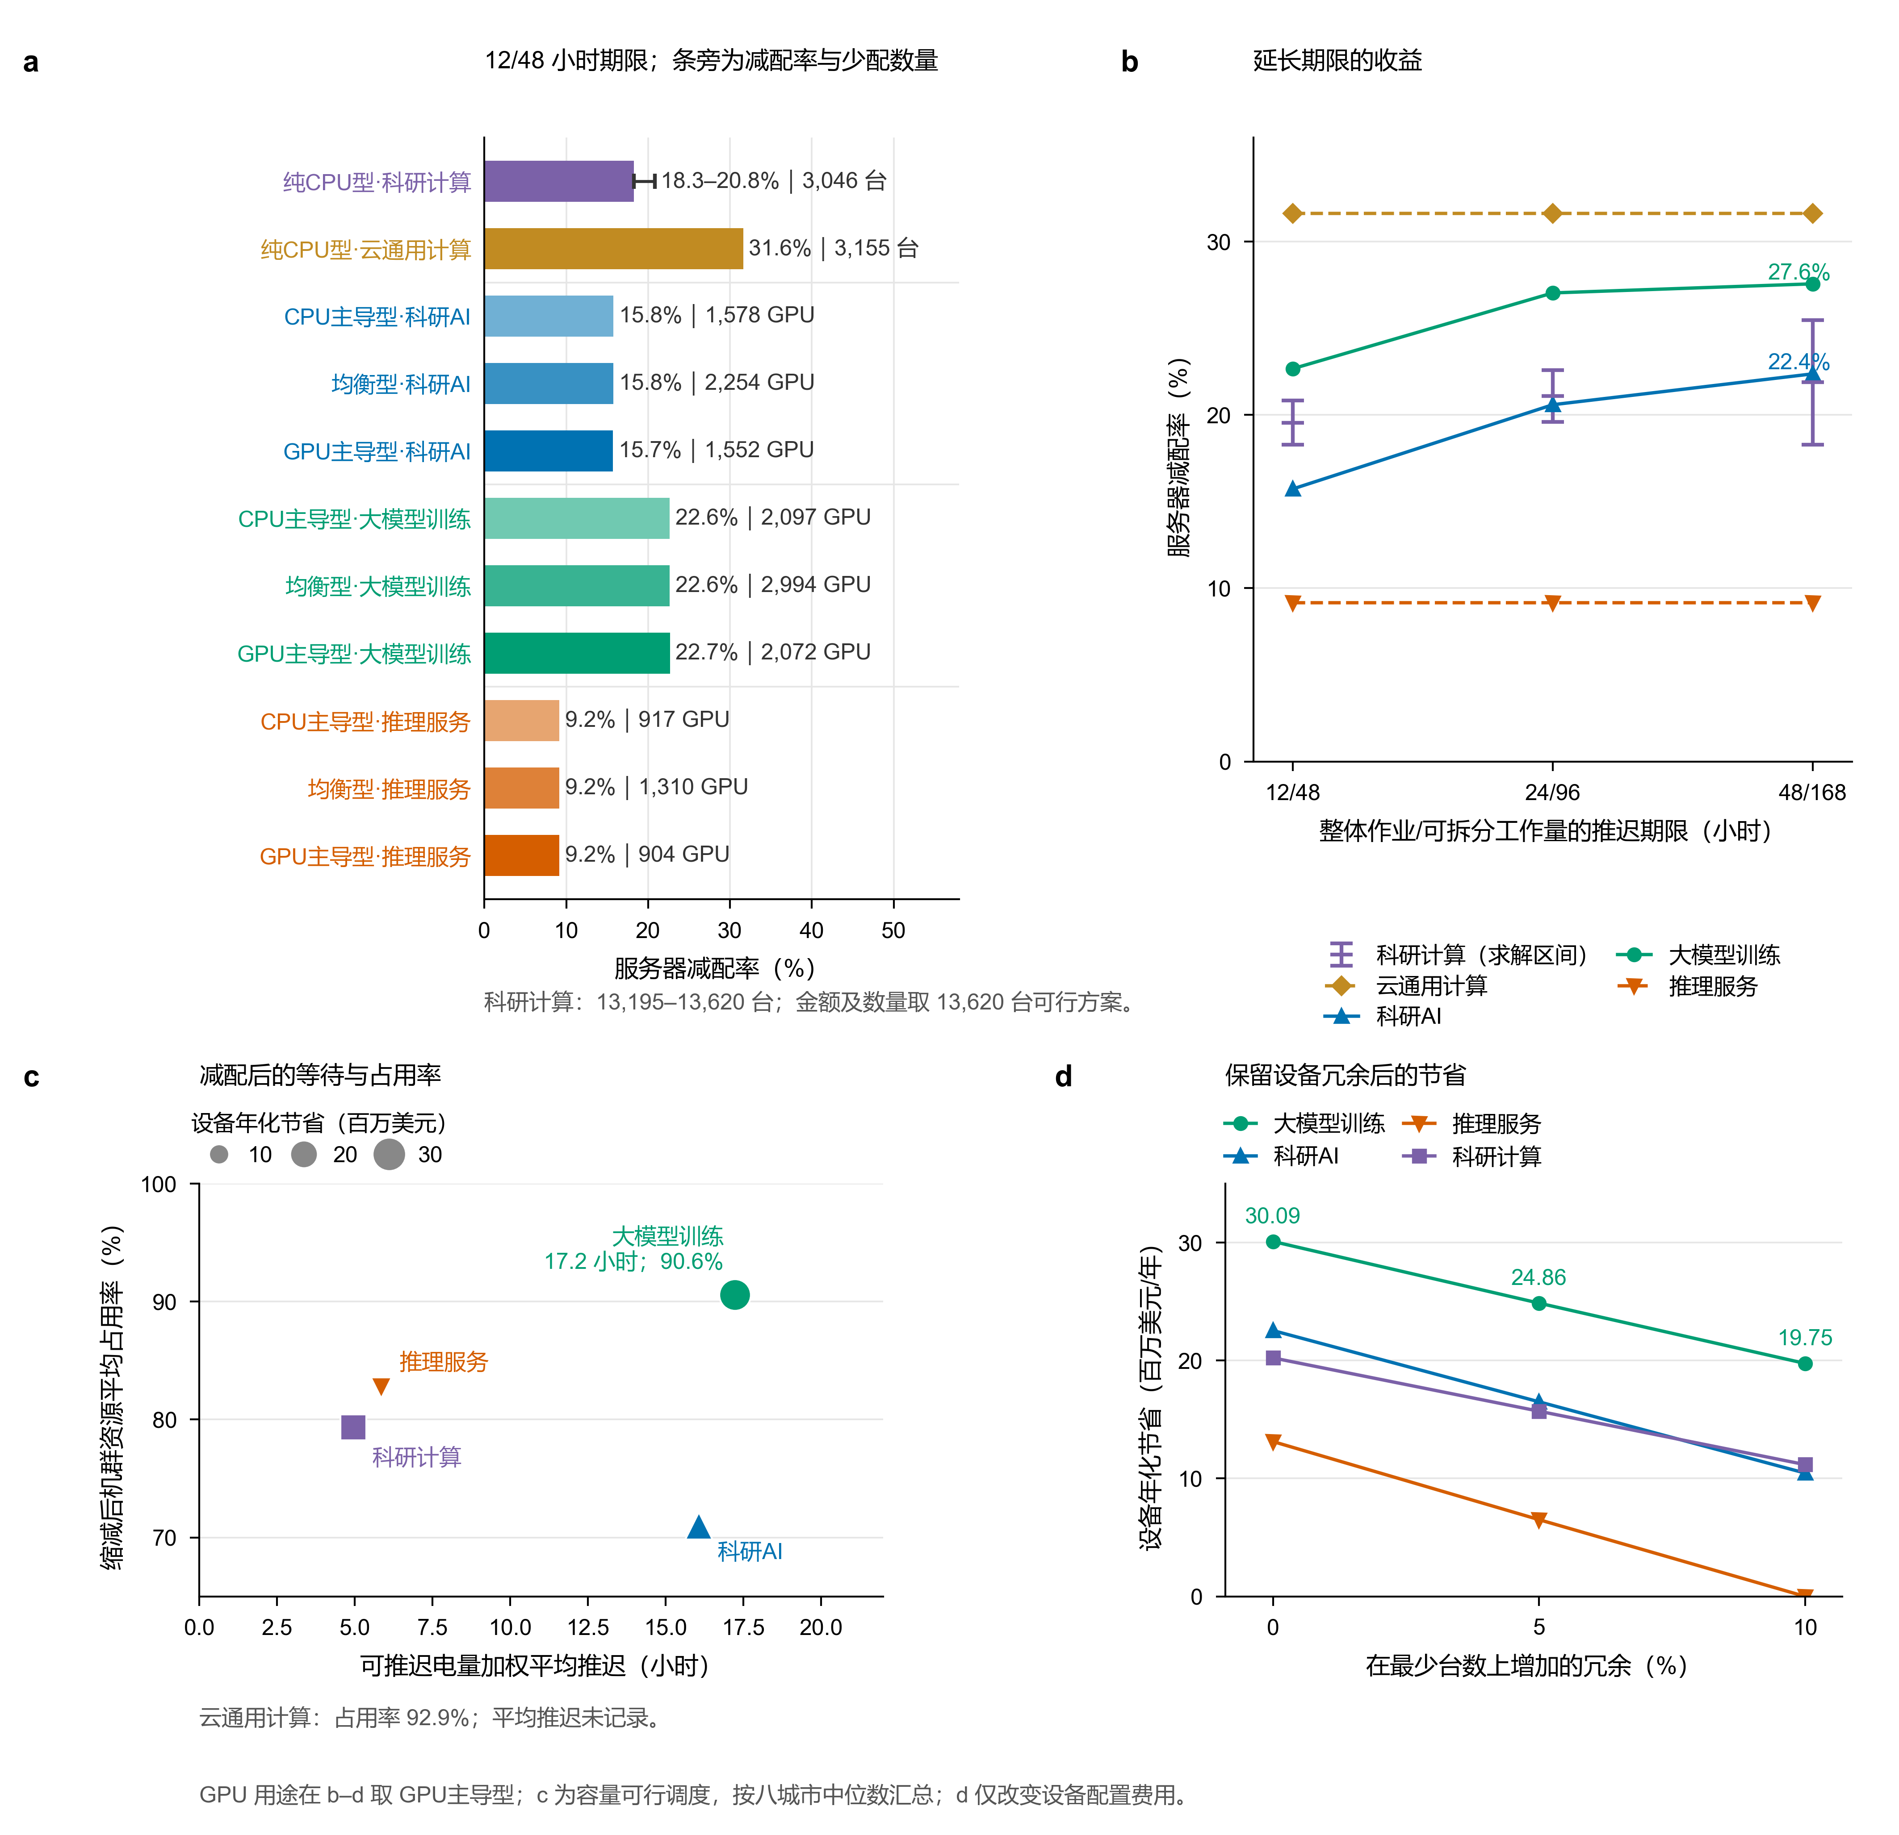
图3 | 机群规模参与规划时可少配的服务器。 a，12/48小时期限下各情境的减配率，科研计算为尚未收紧的区间，旁注为少配的GPU（或服务器）数量。b，减配率随推迟期限的变化。c，减配的代价：平均推迟时长、缩减后机群平均占用率与保留冗余后的设备节省。

设备节省使柔性的价值提高一到两个数量级
从原时序规划到联合规划，年净节省为1,366–3,840万美元，相当于机群年化成本的9.4%–33%，而只调度不改机群时仅为0.1%–1.0%（图4a）。
净节省的95%以上来自少买设备，能源部分仅占2%–5%，八个城市之间相差不到2%（图4a）。
设备价格越高，这项节省越大，与只调度时柔性占机群成本的比例随设备变贵而下降的趋势相反（图4b）。

出售空闲算力是同一量级的替代选择
把空闲GPU按每小时1–2.2美元出租、可售比例为50%时，年净收入为1,038–5,420万美元，与少配服务器处于同一量级（图4c）。
两者持平的售价为：训练每GPU小时2.2–2.8美元，科研AI 1.2–1.5美元，推理1.1–1.4美元（图4c）。
少配服务器与出售空闲算力基本互斥，但两者都比能源侧柔性高一到两个数量级，空闲容量的价值主要在算力一侧。
以上结果未核验逐节点显存与内存装箱，科研计算的最少台数仍为区间，出租情景也未模拟推理市场的需求与价格。
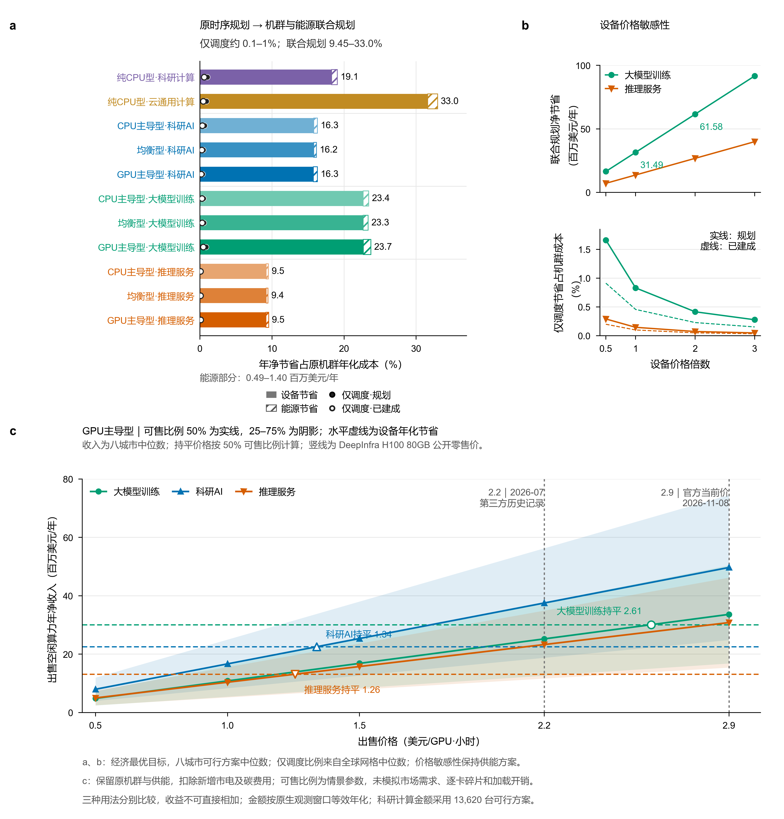
图4 | 空闲容量的三种用法。 a，从原时序规划到联合规划的年净节省占机群年化成本比例（设备与能源两部分），点为只调度时的柔性占比。b，设备价格倍数对联合规划净节省与只调度柔性占比的相反影响。c，出售空闲GPU算力的年净收入随售价的变化（阴影为可售比例25%–75%，实线为50%），虚线为少配服务器的设备年化节省，竖线为DeepInfra H100零售价2.2美元（2026年7月，第三方记录）与2.9美元（官方当前价）。
结论三 卡价与有效产出约束（待算）

卡价上涨与有效产出约束决定柔性采取哪种形式
〔待算〕设备价格从0.5倍升至3倍时，只调度的柔性占机群成本的比例下降，而少配服务器和出售空闲算力的收益随之上升。
〔待算〕推迟与拆分造成的有效产出损失须低于柔性收益占机群成本的比例，柔性才划算；我们将给出各情境的盈亏平衡有效产出损失。
〔待算〕当可用空档受运营冗余或高利用率目标限制时，柔性收益与可减配台数如何下降，将通过可用空档上限与卡价的二维扫描给出。
结论四 技术进步（待算）

技术进步如何改变柔性的价值
〔待算〕单卡功率上升与液冷普及会提高电费在总成本中的占比，从而提高能源侧柔性的相对价值。
〔待算〕风光与储能降价会改变柔性的价值：风光降价使系统更依赖本地可再生能源，柔性更有用；储能降价则会替代一部分柔性。
〔待算〕检查点与恢复技术的进步会降低拆分类柔性的有效产出代价；我们将以2030年情景重算第一、二部分指标，并给出各因素的作用方向。

内部说明（投稿前删除）
本稿按用户要求改为每段一句话、数据由图承载，取代结果第一部分中文草稿v1与第二部分中文草稿v1的正文写法（v1保留作数字明细）。结论一数字来源同第一部分v1内部说明；结论二数字来源同第二部分v1内部说明（PR #65、#67）。科研计算的最少台数仍为13,195–13,620台区间，收紧后需更新。结论三、四为拟论证观点，标〔待算〕。图1–图4为中文版，由Codex绘制（D:\codex-runs\paper-figs-zh-20261108）。

